

テーマ：もう春です

**令和７年３月１５日（土）**

**観察会報告**

出会った生き物、観察会の様子

**亀城公園自然観察会**

昨日と違って、曇り空のもとでの自然観察会となりました。それでも、早春を感じる生き物たちを、いくつも楽しむことができました。２月の長い間の寒さが影響して、成長や出現が遅い生き物たちを感じることにもなりました。

駐車場の隣で、ハシボソガラスが巣作りをやっています。みんなで観察すると、枝や洗濯バサミを利用して巣作りをしていました。サザンカとツバキが並んで花を咲かせています。花・実・葉など、その違いを確かめました。更に奥に進むと、「ツクシですよ」の声。早春を知らせるツクシが登場する、源氏物語「早蕨の帖」の話を楽しみました。

体育館付近では、早春の草花「タネツケバナ」「コメツブツメクサ」「ノボロギク」が登場。

除草が丁寧に進む中、「根も葉もない」マツバランが僅かに顔をのぞかせています。

庭園では、梅の開花や香りが楽しめます。スズメノヤリが雌しべだけを出しています。性転換する草花を観察。池近くでは、かわいい花「キュウリグサ」「ハナイバナ」がすぐ近くで混じって咲いています。花の違いがよく分かります。クイズ「木の鳥　何種？」に合わせて、ケヤキの上で、カワラヒワが鳴いています。みんなで、しばらくウォッチングです。

逢妻川に向かう途中、春の七草「ハコベ」「ナズナ」。餌を採る「ツグミ」「ムクドリ」「ハクセキレイ」が登場。ナナホシテントウやヨモギハムシも登場しました。

逢妻川では、ペアガモ探し。コガモやオカヨシガモのペアがいくつか見つかりました。近くで、「カンムリカイツブリ夏羽ですよ」の声。他にも、ヒドリガモ、マガモ、キンクロハジロ、オオバン、カワウ、イソシギなど、確認できました。曇りのせいで、花の虫は確認できませんでした。

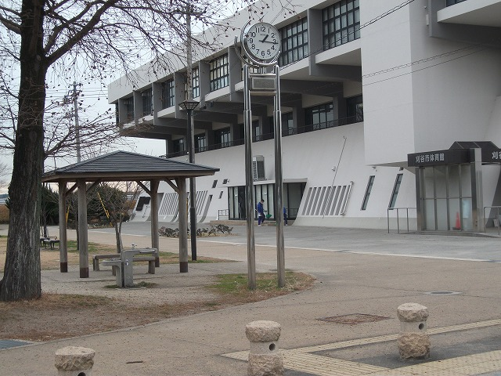

次の観察会は、令和７年５月１７日(第３土曜日)『<テーマ>夏の兆し』です。

刈谷市体育館南　東屋・時計塔前　９時３０分集合

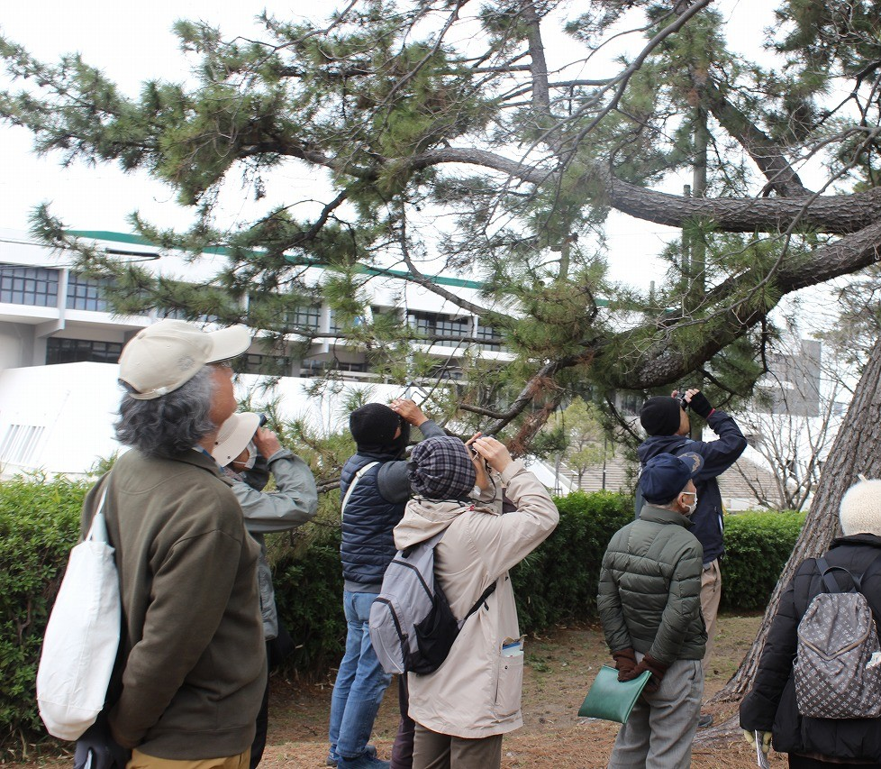

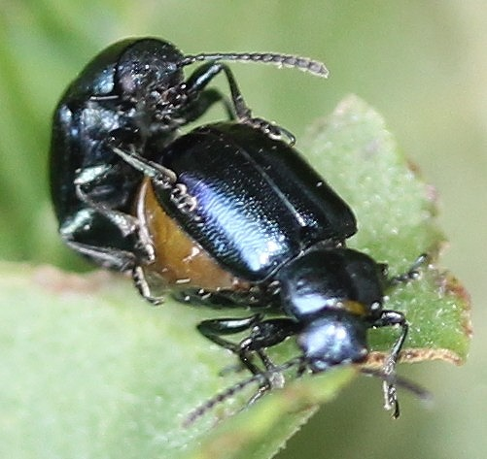

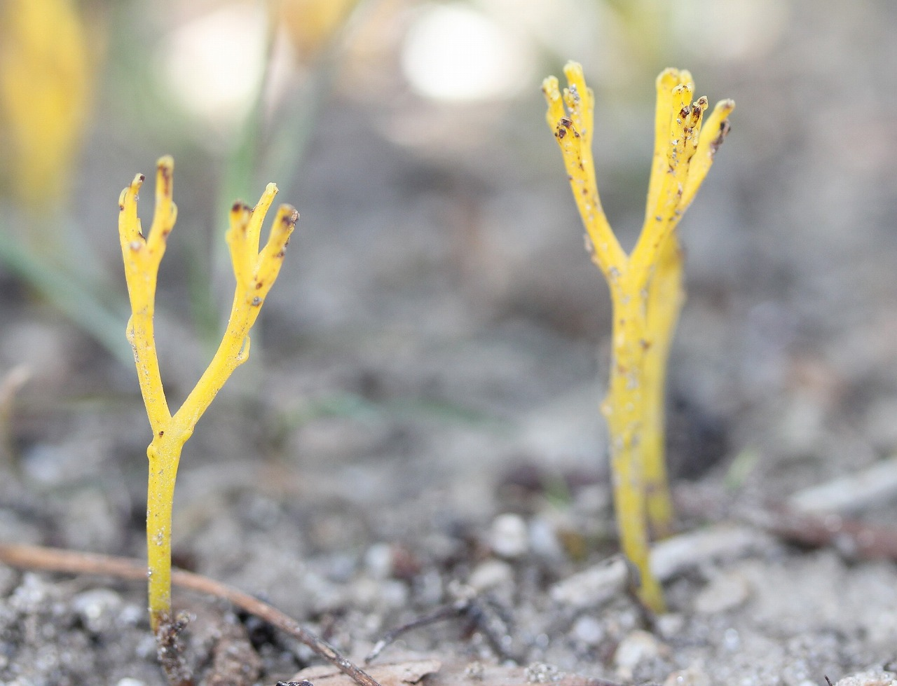

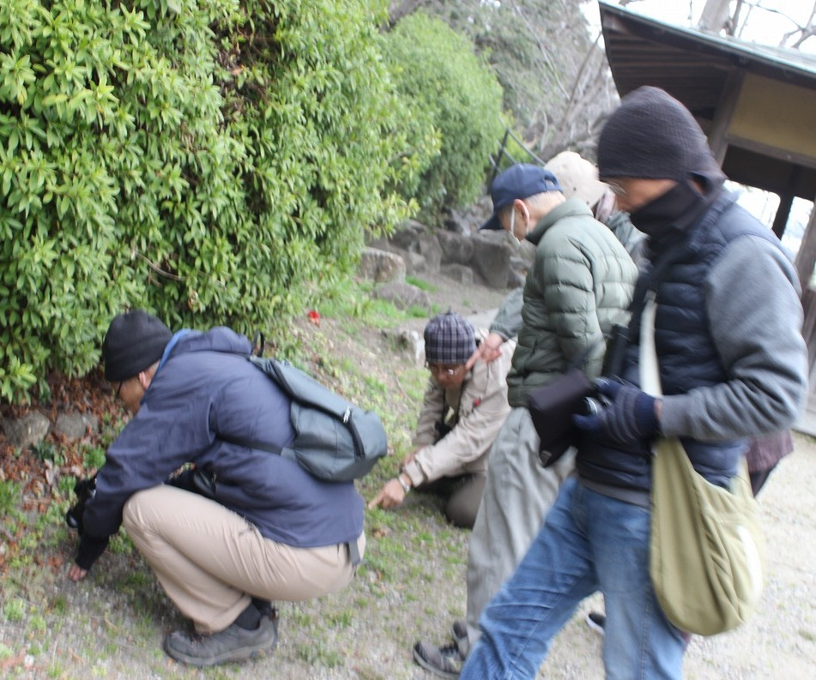

集合場所

ヨモギハムシ

マツバラン

キュウリグサ・

ハナイバナどっち？

ハシボソガラス巣材観察

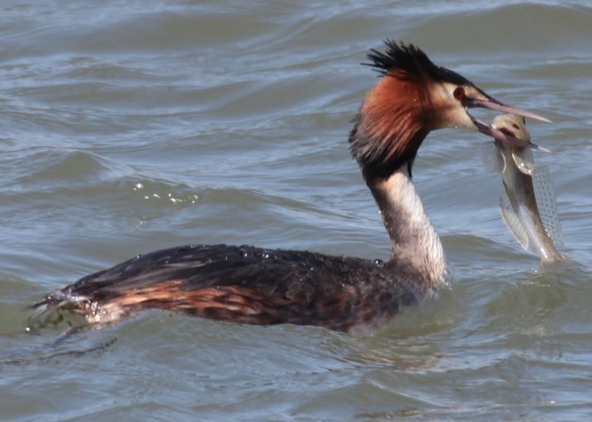

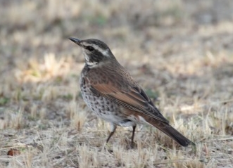

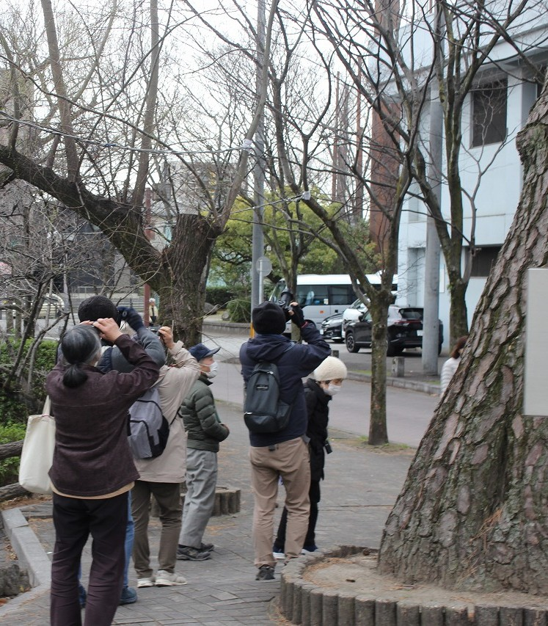

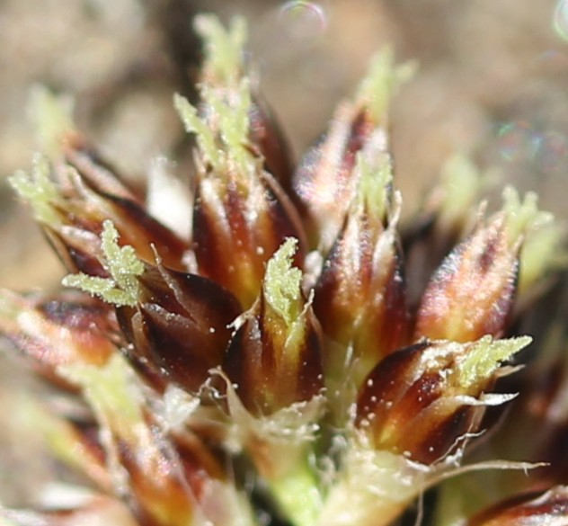

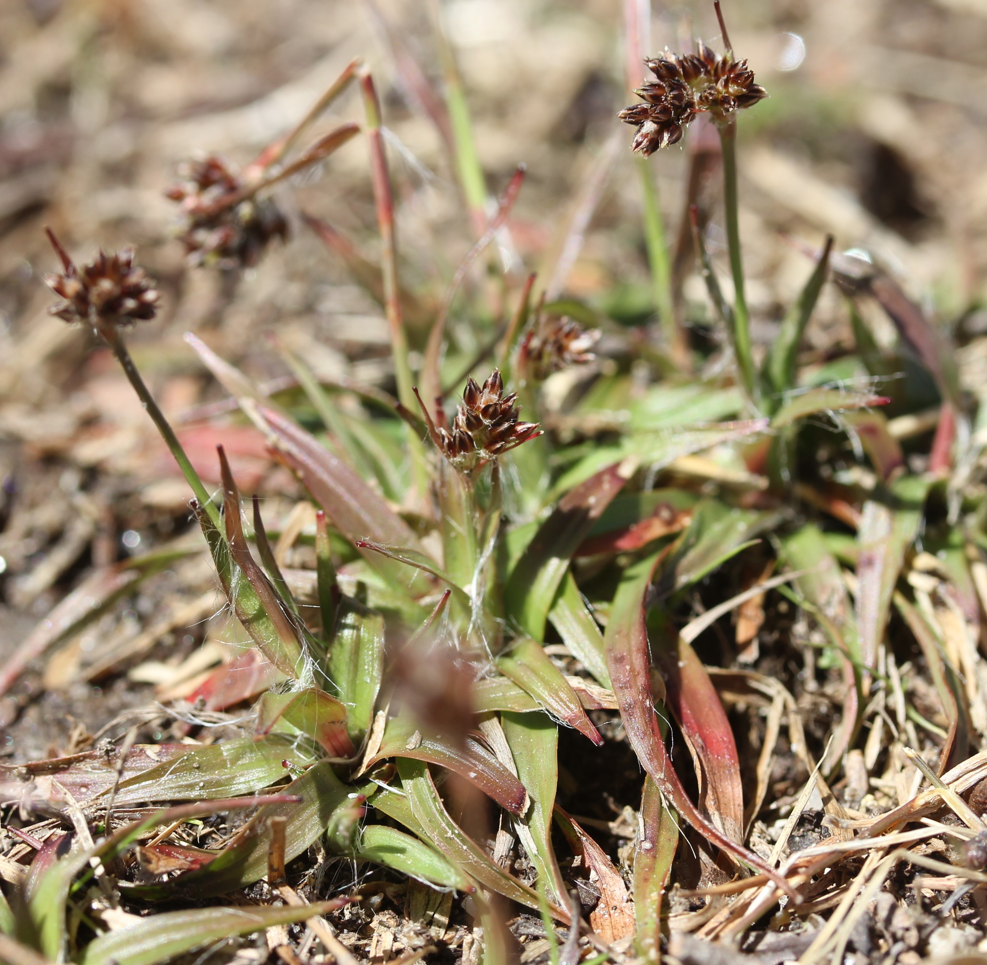

餌を採る鳥ツグミ

カンムリカイツブリ夏羽

クイズ　木の鳥　何種？

スズメノヤリとめしべ雄花・雌花

主催：西三河自然観察会・亀城公園自然観察会 / 後援：刈谷市教育委員会

今後の開催[いずれも第３土曜日]

５月１７日（土）：夏の兆し

１０月１８日（土）：秋見つけ

１２月２０日（土）：冬の訪れ

お問い合わせ

西三河自然観察会　中川　秀彦

℡：０８０－５１３４－１７９９



詳細は

亀城公園自然観察会

URL [**https://tsunagaru.genki365.net/G0001090/**](https://tsunagaru.genki365.net/G0001090/)